ESTUDO TÉCNICO PRELIMINAR

Estudo Técnico Preliminar de viabilidade de substituição de veículos de representação de frota própria para frota locada visando atender exclusivamente aos Excelentíssimos Senhores Desembargadores do Poder Judiciário do Estado de Mato Grosso.

Janeiro 2022

ÍNDICE

- - DEFINIÇÃODO OBJETO 3
- - NECESSIDADEDO NOVO MODELO DE CONTRATAÇÃO 3
- - ALINHAMENTOSCOM O PLANEJAMENTO ESTRATÉGICO DA INSTITUIÇÃO 4
- - NORMASESPECÍFICAS RELACIONADASAO OBJETO DA CONTRATAÇÃO 4
- - LEVANTAMENTODOS VALORESCOM LOCAÇÃO DE VEÍCULOS, COMBUSTÍVEL 4
  - Contrato de Gerenciamento da Frota dos Veículos 4
  - Resumo de custos de manutenção da frota 7
  - Contrato de locação Veículos utilitários 7
5.4. Contrato de locação Veículos de passeio ------------------------------------------------------------------7--
  - Contrato de seguro veicular 7
  - Custos de regularização documental anual de Transito 8
- - RESUMO DE CUSTOS ESTIMADOS PARAAQUISIÇÃODE VEÍCULOS 8
- – RESUMO DE CUSTOS DE LOCAÇÃO DE VEÍCULOS 8
- CONSIDERAÇÕESFINAIS DO ESTUDO 10

ESTUDO TÉCNICO PRELIMINAR

DEFINIÇÃO DO OBJETO.

  - Estudo Preliminar para formulação de um novo modelo de contratação de empresa especializada em locação de veículos executivos de representação e de transporte institucional visando atender com exclusividade demanda dos Excelentíssimos Senhores Desembargadores do Egrégio Tribunal de Justiça.

NECESSIDADE DO NOVO MODELO DE CONTRATAÇÃO.

  - A frota atual é composta de 27 (vinte e sete) veículos sedan médio luxo Renault Fluence de cor prata ano modelo 2013/2014 transmissão manual e 02 (dois) veículos sedan médio luxo Renault Fluence de cor prata ano modelo 2015/2015 transmissão automática.

  - A contratação em tela é imprescindível em razão da grande demanda de manutenção necessária nesses veículos, devido à complexidade do seu sistema de funcionamento demasiadamente composto de sistemas eletrônicos facilmente danificados no dia a dia do serviço prestado.
Os veículos já se encontram totalmente depreciados, consequentemente, devido ao desgaste natural e o tempo de uso vem ocorrendo, de forma exponencial, uma grande demanda com manutenção, devido à complexidade do sistema eletrônico torna a manutenção corretiva muito onerosa, e ainda há de ser considerado que os veículos já se encontram totalmente depreciados sob o ponto de vista contábil, não tornando mais viável manter a frota em comento em uso.
  - Todavia, a decisão de mudança para um novo modelo de transporte sem o devido estudo que demonstre o impacto positivo ou negativo e qual o melhor modelo a seguir pode ocasionar prejuízos à Administração, dessa forma, o estudo será mensurado dentro de aspectos técnicos para escolha do melhor modelo a ser contratado no Poder Judiciário do Estado de Mato Grosso.
2.5. O início do estudo toma como referência os dados levantados junto aos contratos da Divisão de transporte do Tribunal de Justiça do Estado de Mato Grosso trazendo informações próximas a realidade, e clareza na busca da melhor opção de escolha dentre os modelos de contratação analisados, bem como a melhoria da gestão contratual.

ALINHAMENTO COM O PLANEJAMENTO ESTRATÉGICO DA

INSTITUIÇÃO.

  - A contratação encontra-se respaldada no Planejamento Estratégico Participativo 2015 a 2020 do Tribunalde Justiça, em especial no objetivo "8. Garantir a prestação jurisdicional efetiva e ágil".
  - A contratação utilizará recursos previstos no Plano de Aquisições do Exercício de 2022 - PTA 2022 - Locação de veículos e Serviço terceirizados - motoristas - 1º Grau e 2º Grau.

NORMAS ESPECÍFICAS RELACIONADAS AO OBJETO DA CONTRATAÇÃO.

  - Lei Federal nº8.666/1993.
  - Lei de Diretrizes Orçamentárias vigentes e do Decreto nº 7.983/2013.
  - Resoluções do CNJ nº 7/2005 e nº 83/2009.

LEVANTAMENTO DOS VALORES COM MANUTENÇÃO, SEGURO VEICULAR E DOCUMENTAÇÃO ANUAL DOS VEICULOS DE REPRESENTAÇÃO.

Serão apurados nesse estudo os valores pagos a título de manutenção dos veículos sedan médio luxo Renault Fluence de cor prata, bem como seguro veicular e documentação anual.

Contrato de Manutenção incorporando custos com peças, pneus e serviços;

Contrato 30/2020 – Contrato firmado com a Empresa PRIME CONSULTORIA E ASSESSORIA EMPRESARIAL LTDA, inscrita no CNPJ sob o nº. 05.340.639/0001-30,

vigente desde setembro de 2020.
- Contratação dos serviços de implantação e operação de gerenciamento da frota de veículos, através de internet, com a utilização de tecnologia de cartão micro processada – chip ou magnético para fornecimento e reposição de peças e acessórios originais, manutenção preventiva e corretiva e abastecimento de combustíveis (gasolina, álcool, óleo diesel e demais derivados de petróleo em conformidade com as especificações constantes do termo de referência.

Conforme tabela abaixo demonstra o gasto que o Poder Judiciário teve nos anos de 2018, 2019 e 2020 com manutenções preventivas e corretivas com os veículos, objeto deste estudo.

AMOSTRA DE GASTOS SOMENTE COM OS VEÍCULOS RENALT FLUENCE

NOS ANOS DE 2018 E 2019.

Insta salientar que atualmente a frota que atende a demanda do Egrégio Tribunal de Justiça é composto por 68 (sessenta e oito) veículos próprios, 02 (dois) semi-reboques (carretinhas) e 88 (oitenta e oito) veículos locados, sendo os mesmos 68 (sessenta e oito) veículos leves flex fuel e 20 (vinte) utilitários 4x4 diesel.
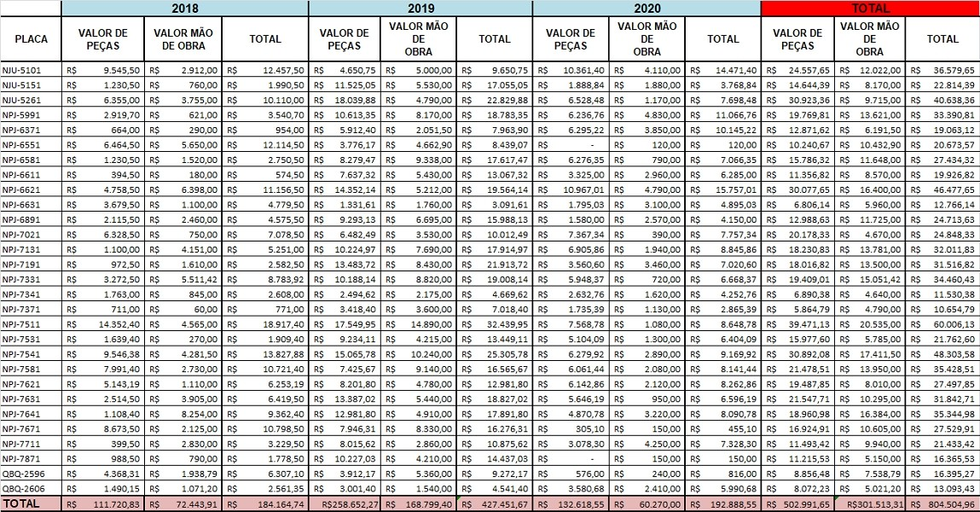

Resumo Contrato 30/2020 – contratação de seguro veicular – Gente Seguradora s/a
R$ 46.880,00
70

  - Resumo pagamentos de documentação junto a Autarquia Estadual de Transito – DETRAN-MT.

QUANTIDADE | LICENCIAMENTO | VALOR ANUAL DA DOCUMENTAÇÃO
70 | R$126,06 | R$ 8.824,20

5.4 - Contrato 8/2019 – firmado com a Empresa TCAR Locação de Veículos Eireli, inscrita no CNPJ sob o nº. 14.311.143/0001-29 contrato firmado para execução em 2019.
- Quantidade de veículos locados: 20 pick-up, cabine dupla, com ar condicionado, sem motorista, 0 (zero) km, valor unitário mensal da locação R$ 5.500,00 (cinco mil e quinhentos reais), valor mensal da locação dos 20 veículos R$ 210.000,00 (cento e dez mil reais), gerando um gasto anual de R$ 1.320.000.00 (um milhões trezentos e vinte mil reais), conforme resumo: Resumo Contrato 8/2019 – locação veículos
QUANTIDADE | VALOR UNITÁRIO | VALOR MENSAL | VALOR ANUAL DO CONTRATO
20 | R$ 5.500,00 | R$ 110.000,00 | R$ 1.320.000,00

5.5. Contrato 60/2020 – firmado com a Empresa ART CAR VEÍCULOS EIRELI-EPP, inscrita no CNPJ sob o nº. 23.207.454/0001-33 contrato firmado para substituir o Contrato 101/2018, sua execução é para o ano de 2020/21.
- Quantidade de veículos locados: 85 veículos, Veículo Leve, Volkswagen Gol básico de 04 portas, com ar condicionado, sem motorista, 0 (zero) km. Veículos estão em atendimento na Região Metropolitana de Cuiabá/MT - (TJMT, Fórum de Cuiabá, Fórum de Várzea Grande, Juizados e demais Comarcas), com valor unitário de R$ 1.196,00 (mil cento e noventa reais), com valor mensal de R$ 101.150,00 (cento e um mil e cento e cinquenta reais), gerando um gasto anual de R$ 1.213.800,00 (um milhão, duzentos e treze mil e oitocentos reais), conforme quadro resumo abaixo:

Resumo Contrato 101/2018 – locação veículos

QUANTIDADE | VALOR UNITÁRIO | VALOR MENSAL | VALOR ANUAL DO CONTRATO
85 | R$1.190,00 | R$ 101.150,00 | R$ 1.213.800,00

- - Resumo do valor estimado para aquisição de Veículo de Representação nessa categoria

QUANTIDADE | Valor unitário | VALOR TOTAL
40 | R$ 110,000,00 | R$ 4.400.000,00

VALOR ESTIMADO DO SEGURO DOS VEÍCULOS

Tomando por base os valores firmados junto ao contrato nº 30/2020 de seguro veicular, podemos concluir que o valor médio por veículo gira em torno de aproximadamente R$ 700,00 (setecentos reais), multiplicado por 40 veículos R$ 45.000,00.

QUANTIDADE | Valor unitário | VALOR TOTAL
30 | R$ 700,00 | R$ 21.000,00

Isso somente no ato da aquisição, sendo novamente gerado os custos a cada ano.

DOS MODELOS PARA CONTRATAÇÃO.

Realizamos levantamentos de propostas de locação de veículos executivos tipo sedan médio categoria luxo, sendo eles veículos na cor preta, direção hidráulica/elétrica, bancos com revestimentos em couro, transmissão automática, sistema de áudio/vídeo, ar condicionado e motores com não menos que 130 (cento e trinta) cv (cavalos de força).

Nessa seara, verifica-se no mercado que o valor da locação mensal de veículo cor preta, tipo

sedan, capacidade de 05 (cinco) passageiros, ano de fabricação não inferior a 2018, motor 1.8 a 2.0, direção elétrica, câmbio com transmissão automática, combustível flex (gasolina/álcool), travas e vidros elétricos nas 04 (quatro) portas, ar condicionado, sistema de som completo, revestimento dos bancos em couro, airbag , freios ABS, seguro total, quilometragem livre e assistência 24 (vinte e quatro) horas com guincho incluso, com valores entre o mais simples tipo Fiat Cronos com valor aproximado de:
Quantidade | Mês | Ano
01 | R$ 2.799,00 | R$ 33.588,00
30 | R$ 83.970,00 | R$ 1.007.640,00

E o Toyota Corolla com valor aproximado de:

Quantidade | Mês | Ano
01 | R$ 4.500,00 | R$ 54.000,00
30 | R$ 135.000,00 | R$ 1.620.000,00

Torna-se imperioso informar que além dos custos de aquisições de veículos próprios e contratações de seguro veicular, devemos nos atentar para estimativa de custos com manutenções preventivas (revisões periódicas obrigatórias) que devem ser efetuadas para manutenção da garantia de fábrica dos mesmos.

Considerando que em média os fabricantes em geral ofertam 03 (três) anos de garantia para veículos 0 km, e que deverá ser feita revisão num período de 06 (seis) meses ou a cada 10.000 (dez mil) quilômetros rodados, e que cada unidade passará nesse período por no mínimo 02 (duas) revisões anuais, teremos um custo unitário e total de:

Unitário | 1º ano | 2º ano | 3º ano | total
xxxxxxxxxx | R$ 1.400,00 | R$ 1.800,00 | R$ 2.100,00 | R$ 5.300,00

30 unidades | R$ 42.000,00 | R$ 54.000,00 | R$ 63.000,00 | R$ 159.000,00

Obs. Esses valores representam no mínimo duas revisões anuais de cada unidade.

É oportuno salientar que as peças em garantia se resumem as peças não consideradas de desgaste naturais (motor, câmbio), sendo os componentes de desgastes naturais (pastilha de freio, disco de freio e embreagem, suspensão em geral dentre outros) não contemplados com o benefício da garantia, ou seja serão substituidos por conta do proprietário, no caso o Tribunalde Justiça.

CONSIDERAÇÕES FINAIS DO ESTUDO.

Realizado toda verificação e comparações entre os modelos apresentados nesse estudo, conclui-se que a locação é bem mais vantajosa para administração pública, restando destacar que além da economia gerada, mantém-se a frota sempre renovada, pois via de regra a empresa contratada deverá substituir a frota em no máximo dois anos.

Torna-se oportuno salientar que outro benefício quase inestimável nesse tipo de contratação é a rapidez na substituição dos veículos avariados em prazos considerados curtos, em alguns casos seriam calculados em horas para efetivar, comparando com a realidade da frota própria esse prazo seria calculado em dias e dependendo da situação em meses até, como já ocorreu com veículos parados na concessionária durante quase 120 (cento e vinte) dias ou 04 (quatro) meses aguardando o envio de peças específicas não encontradas no mercado nacional.

Destarte ao exposto e diante a necessidade emergencial de substituição imediata dos veículos em questão, apresentamos o presente estudo para deliberação da Alta Administração para ulteriores providências.

Cuiabá-MT, 09 de maio de 2022

Respeitosamente,

Dilmar Figueira da Almeida Junior
Chefe da Divisão de Transporte

Visto:
Melissa Fiorenza
Diretora de Departamento de
Manutenção, Serviço e Transporte

